"Apaga la tele y abre el Evangelio; deja el móvil y ¡encuéntrate con la gente!, pinta las calles de la vida con el Evangelio"

"Sólo remando con constancia se llega lejos" sugiere el Papa a los jóvenes de Venecia
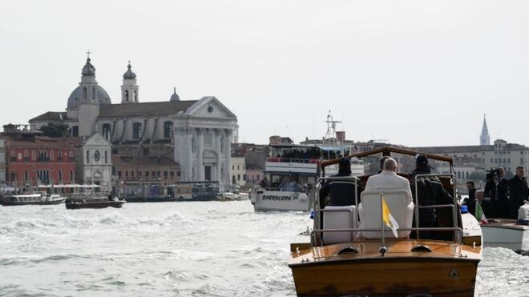
El Papa, en lancha en Venecia Vatican Media

"Levántate del suelo, porque hemos sido hechos para el Cielo. Levántate de las penas para mirar hacia arriba. Levántate para estar frente a la vida, no sentado en el sofá. Levantarse para decir «¡Aquí estoy!» al Señor, que cree en nosotros"

"Para Dios no eres un perfil digital, sino un hijo, que tienes un Padre en el cielo y que, por tanto, eres hijo del cielo"

"Hoy vivimos de emociones rápidas, de sensaciones momentáneas, de instintos que duran instantes. Pero así no se llega lejos", explicó el Papa, poniendo como ejemplo "los grandes logros" alcanzados por deportistas, artistas o científicos, que "no se alcanzan de golpe"

"No nos dejemos paralizar por la melancolía, tendamos la mano a los demás. Escapemos de nuestro «por qué» preguntándonos «para quién»: ¿para quién puedo hacer algo? ¿Para quién puedo donar mi tiempo?"

"Joven que quieres tomar las riendas de tu vida, ¡levántate! Abre tu corazón a Dios, dale gracias, abraza la belleza que eres; enamórate de tu vida. Y después, ¡ve! Sal, camina con los demás, busca a los solitarios, colorea el mundo con tu creatividad, pinta las calles de la vida con el Evangelio. Levántate y vete"
28.04.2024 Jesús Bastante
"Levántate y vete". Y el Papa entró en la isla de Venecia en lancha. Surcando las olas para encontrarse con centenares de jóvenes que le esperaban y con quien mantuvo un encuentro antes de la misa en la icónica plaza de San Marcos. Una estampa nunca antes vista, con el fondo de la belleza de los canales de una de las ciudades más hermosas (y masificadas) de la Tierra.
En su discurso a los jóvenes venecianos, el Papa invitó a "realizar el sueño del Señor: ser testigos y experimentar su alegría". "No hay cosa más hermosa", confesó, mostrando su profunda admiración ante la ciudad. "Amigos, aquí en Venecia, ciudad de la belleza, vivimos juntos un hermoso momento de encuentro, pero esta noche, cuando cada uno estará en su casa, y después mañana y en los días que vendrán, ¿de dónde partimos para acoger la belleza que somos y alimentar la alegría?", preguntó, sugiriendo dos verbos: "Levántate y vete".
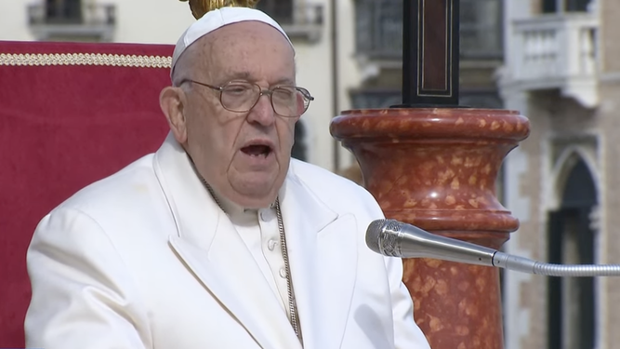
El Papa, con los jóvenes de Venecia
En primer lugar, levántate. "Levántate del suelo, porque hemos sido hechos para el Cielo. Levántate de las penas para mirar hacia arriba. Levántate para estar frente a la vida, no sentado en el sofá. Levantarse para decir «¡Aquí estoy!» al Señor, que cree en nosotros. Levantarse para acoger el don que somos, para reconocer, antes que nada, que somos preciosos e insustituibles", subrayó, instando a reconocernos "como un regalo", porque "para Dios no eres un perfil digital, sino un hijo, que tienes un Padre en el cielo y que, por tanto, eres hijo del cielo".
Frente a ello, Bergoglio admitió que "a menudo nos encontramos luchando contra una fuerza de gravedad negativa que tira de nosotros hacia abajo, una inercia opresiva que quiere que lo veamos todo gris". Si no podpemos, "debemos dejanos levantar, dejar que nos lleve de la mano el Señor, que nunca defrauda a los que confían en Él, que siempre levanta y perdona".
"Cuando cometes un error y caes, ¿qué hace Él? Se queda ahí, a tu lado, y te sonríe, dispuesto a cogerte de la mano. ¿No te lo crees? Abre el Evangelio y mira lo que hizo con Pedro, con María Magdalena, con Zaqueo, con tantos otros: maravillas con sus fragilidades. Porque Dios sabe que, además de bellos, somos frágiles, y las dos cosas van juntas: un poco como Venecia, que es espléndida y delicada al mismo tiempo. Dios no ata nuestros errores en su dedo, sino que nos tiende la mano. Él es Padre, y cuando estamos abatidos, ve hijos a los que levantar, no malhechores a los que castigar. Confiemos en Él", clamó.
Y, una vez levantados, "depende de nosotros permanecer de pie", cuando "tenemos ganas de sentarnos, de soltarnos, de dejarnos llevar. No es fácil, pero es el secreto". La constancia. "Hoy vivimos de emociones rápidas, de sensaciones momentáneas, de instintos que duran instantes. Pero así no se llega lejos", explicó el Papa, poniendo como ejemplo "los grandes logros" alcanzados por deportistas, artisas o científicos, que "no se alcanzan de golpe".
"Aquí el riesgo es dejarlo todo a la improvisación: rezo si me apetece, voy a misa cuando me apetece, hago cosas buenas si me apetece... Esto no da resultados: hay que perseverar, día tras día. Y hacerlo juntos. Juntos: el 'hazlo tú mismo' en las cosas grandes no funciona. Por eso os digo: no os aisléis, buscad a los demás, experimentad a Dios juntos, seguid caminos de grupo sin cansaros", pidió a los jóvenes.
"Quizá digáis: «Pero todos los que me rodean están solos con sus teléfonos móviles, pegados a las redes sociales y a los videojuegos». Y tú, sin miedo, vas contracorriente: toma la vida en tus manos, involúcrate; apaga la tele y abre el Evangelio; deja el móvil y ¡encuéntrate con la gente!".
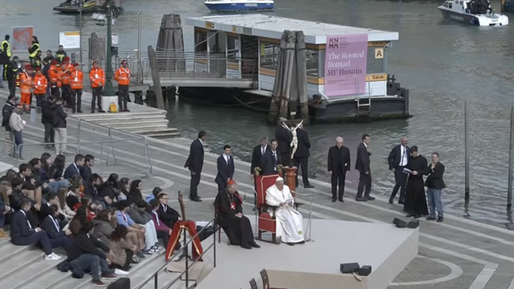
Francisco, con los jóvenes en Venecia
"Me parece oír tu objeción: «¡No es fácil, parece ir contracorriente!»", admitió. "Pero la misma Venecia nos dice que sólo remando con constancia se llega lejos. Por supuesto, remar requiere regularidad; pero la constancia recompensa, aunque cueste esfuerzo. Así que, chicos, esto es levantarse: ¡dejar que Dios os lleve de la mano para caminar juntos!".
El segundo verbo, tras levantarse, es "ir". "Amigos, es cierto que muchas cosas en el mundo no van bien, pero la precariedad que respiramos no puede ser una excusa para quedarnos quietos y quejarnos: estamos en el mundo para incomodarnos, para salir al encuentro de quienes nos necesitan. Así es como nos encontramos a nosotros mismos", recordó.
"¿Sabes por qué a menudo nos extraviamos? Porque orbitamos alrededor de nuestra sombra", recalcó, pero "quien se gasta por los demás se gana a sí mismo, porque la vida sólo se posee dándola. Pero si siempre giramos en torno a nuestro yo, a nuestras necesidades, a lo que nos falta, siempre nos encontraremos de nuevo en la casilla de salida, abatidos con cara larga, tal vez con la idea de que todo el mundo está enfadado con nosotros".
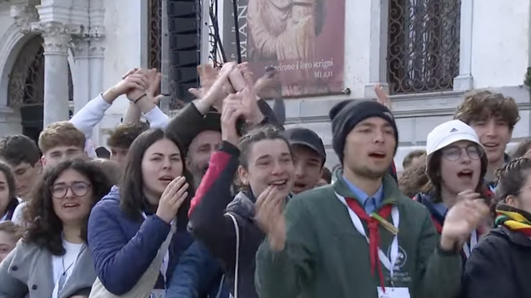
Jóvenes aplauden al Papa
"No nos dejemos paralizar por la melancolía, tendamos la mano a los demás. Escapemos de nuestro «por qué» preguntándonos «para quién»: ¿para quién puedo hacer algo? ¿Para quién puedo donar mi tiempo?", preguntó a los jóvenes. "¿Para quién creamos algo bello? Vivimos inmersos en productos hechos por el hombre, que nos hacen perder el asombro ante la belleza que nos rodea, sin embargo la creación nos invita a ser creadores de belleza a su vez, a hacer algo que antes no existía".
"Chicos, no seáis profesionales del tecleo compulsivo, ¡sino creadores de novedad!"
Porque "la vida pide ser dada, no gestionada; salir del mundo hipnótico de las redes sociales que anestesian el alma", finalizó el Papa, reclamando a los jóvenes: "Chicos, no seáis profesionales del tecleo compulsivo, ¡sino creadores de novedad!". "Es el estilo de la gratuidad, que te saca de la lógica nihilista del «hago para tener» y del «trabajo para ganar». Sed creativos con la gratuidad, dad vida a una sinfonía de gratuidad en un mundo que busca el beneficio. Entonces seréis revolucionarios. ¡Id, entregaos sin miedo!".
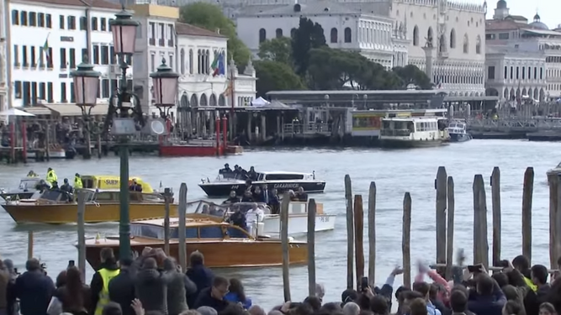
El Papa llegó a Venecia en lancha
"Joven que quieres tomar las riendas de tu vida, ¡levántate! Abre tu corazón a Dios, dale gracias, abraza la belleza que eres; enamórate de tu vida. Y después, ¡ve! Sal, camina con los demás, busca a los solitarios, colorea el mundo con tu creatividad, pinta las calles de la vida con el Evangelio. Levántate y vete", finalizó.

